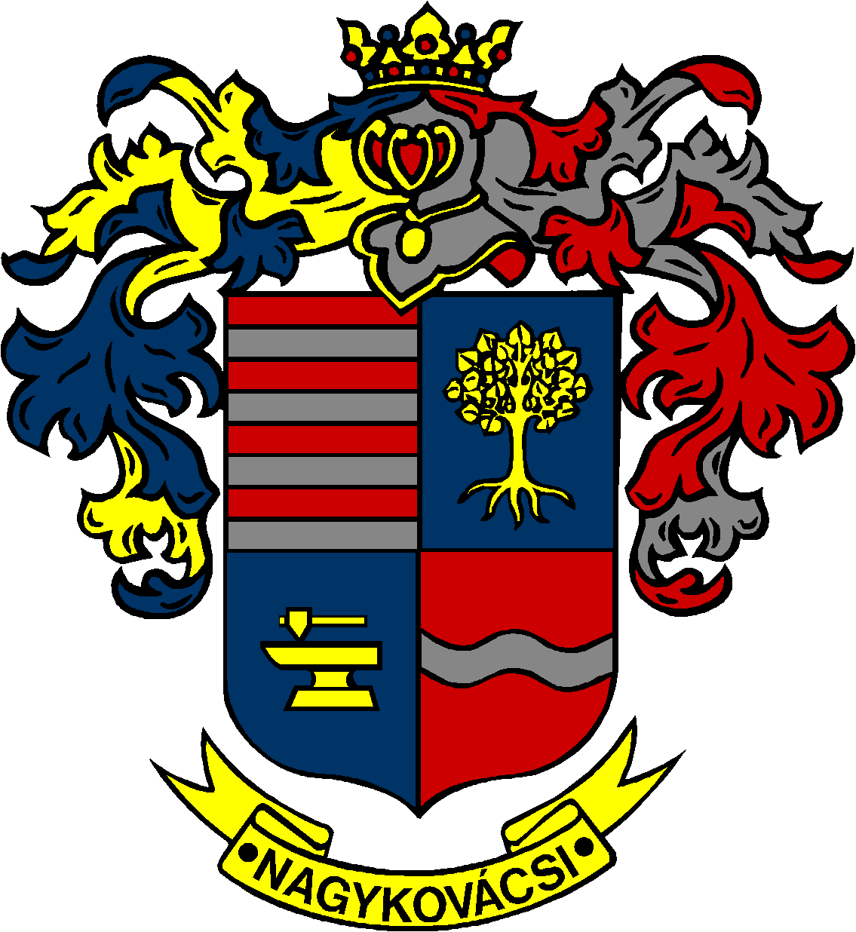

NAGYKOVÁCSI NAGYKÖZSÉG ÖNKORMÁNYZAT

ÜGYRENDI, ÖSSZEFÉRHETETLENSÉGI, JOGI ÉS KÜLSŐ KAPCSOLATOK BIZOTTSÁG

ELNÖKE

MEGHÍVÓ
Nagykovácsi Nagyközség Önkormányzatának
Ügyrendi, összeférhetetlenségi, jogi és külső kapcsolatok bizottsági
ülésére

Az ülés helye: Öregiskola Közösségi Ház és Könyvtár
Időpontja: 2017. december 13. (szerda) 8 óra
Napirend:
Napirend:
- Nagykovácsi Nagyközség Önkormányzata 2018. évi átmeneti gazdálkodásáról szóló rendelet megalkotása E – 137
Előterjesztő: Kiszelné Mohos Katalin polgármester
Előadó: Perlaki Zoltán pénzügyi osztályvezető
Tárgyalja: PB, ÜB

- Döntés Nagykovácsi Nagyközség Településképi Rendeletének (TKR) megalkotásáról E – 146
Előterjesztő: Kiszelné Mohos Katalin polgármester
Előadó: Györgyi Zoltán főépítész
Tárgyalja: PB, ÜB

- Nagykovácsi Nagyközség Önkormányzata Képviselő-testületének Szervezeti- és Működési Szabályzatáról szóló 17/2015. (XI. 23.) önkormányzati rendelet módosítása E – 143
Előterjesztő: Kiszelné Mohos Katalin polgármester
Előadó: dr. Halmosi-Rokaj Odett aljegyző
Tárgyalja: ÜB

- Döntés Nagykovácsi Nagyközség Helyi Építési Szabályzatának (HÉSz) módosításáról, „A Budapesti Amerikai Nemzetközi Iskola 920/117 hrsz területe és a 0126/1 hrsz földút közötti területre” (SZT-3/M2) c. terv vonatkozásában E – 142
Előterjesztő: Kiszelné Mohos Katalin polgármester
Előadó: Györgyi Zoltán főépítész
Tárgyalja: PB, ÜB

- A Nagykovácsi Német Nemzetiségi Önkormányzattal kötött együttműködési megállapodás felülvizsgálata E – 138
Előterjesztő: Kiszelné Mohos Katalin polgármester
Előadó: Papp István jegyző
Tárgyalja: ÜB

- Döntés a tűzoltósági üzemépület tekintetében közös tulajdont keletkeztető előzetes megállapodásról E – 145
Előterjesztő: Kiszelné Mohos Katalin polgármester
Előadó: dr. Halmosi-Rokaj Odett aljegyző
Tárgyalja: PB, ÜB

- Döntés a Képviselő-testület 2018. év I. félévi munka- és üléstervéről E – 134
Előterjesztő: Kiszelné Mohos Katalin polgármester
Előadó: Papp István jegyző
Tárgyalja: ÜB

Nagykovácsi, 2017. december 7.

Bánóczi Margit sk.
bizottsági elnök

